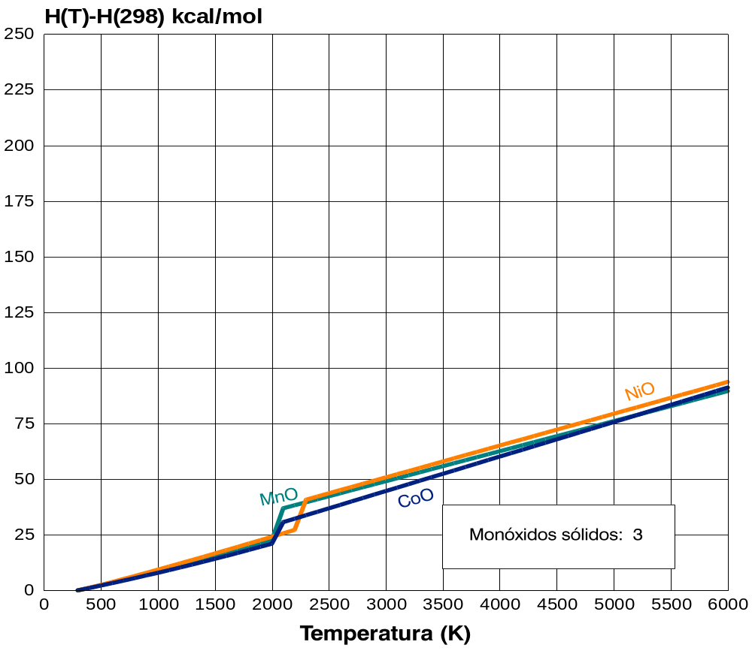

Fig.: Monóxidos sólidos - 3

